ФЕДЕРАЛЬНОЕ АГЕНТСТВО ЖЕЛЕЗНОДОРОЖНОГО ТРАНСПОРТА
Федеральное государственное бюджетное образовательное учреждение высшего образования
«Петербургский государственный университет путей сообщения
Императора Александра I»
(ФГБОУ ВО ПГУПС)

Кафедра «Теплотехника и теплосиловые установки»

ПРОГРАММА
практики
«УЧЕБНАЯ ОЗНАКОМИТЕЛЬНАЯ ПРАКТИКА» (Б2.У.1)
для направления
13.03.01 «Теплоэнергетика и теплотехника»
по профилю
«Промышленная теплоэнергетика»

Форма обучения – очная, заочная

Санкт-Петербург
2018
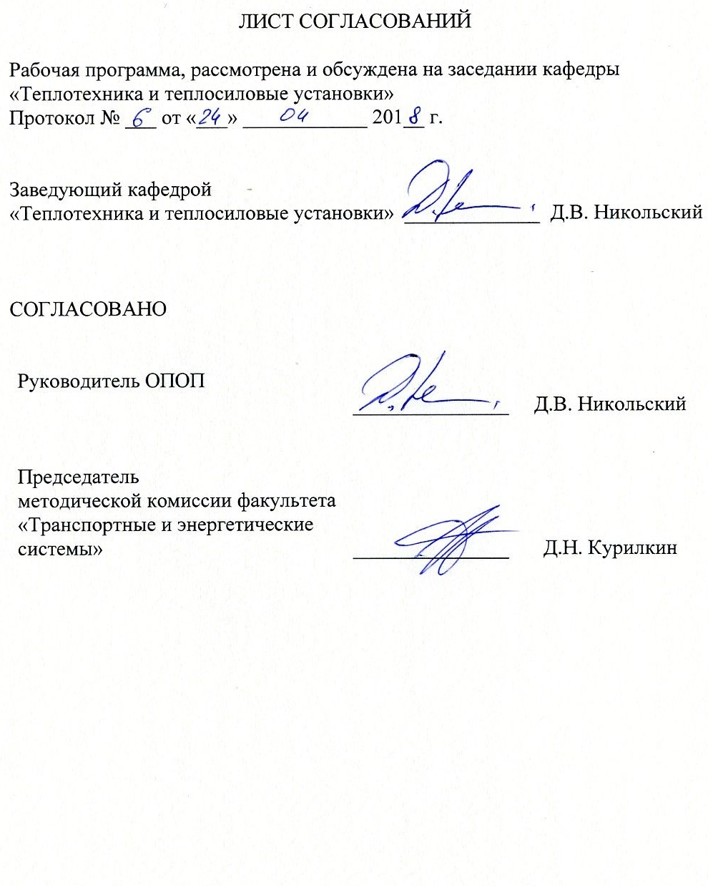

1. Вид практики, способы и формы ее проведения

Программа составлена в соответствии с ФГОС ВО, утвержденным «1» октября 2015 г., приказ № 1081 по направлению 13.03.01 «Теплоэнергетика и теплотехника», по учебной практике «УЧЕБНАЯ ОЗНАКОМИТЕЛЬНАЯ ПРАКТИКА» (Б2.У.1).
Вид практики – учебная.
Название практики - Учебная ознакомительная практика.
Тип практики - практика по получению первичных профессиональных умений и навыков, в том числе первичных умений и навыков научно-исследовательской деятельности.
Способ проведения практики – стационарная, выездная.
Форма проведения: практика проводится дискретно по периодам проведения практик – путем чередования в календарном учебном графике периодов учебного времени для проведения практик с периодами учебного времени для проведения теоретических занятий.
Практика проводится на предприятиях (в организациях) и научно-исследовательских подразделениях теплоэнергетических объектов, а также на кафедре «Теплотехника и теплосиловые установки» ФГБОУ ВО ПГУПС.
Задачей проведения практики является закрепление теоретических знаний обучающихся, полученных на первых курсах обучения, и обучение первичным навыкам работы по избранному направлению.

2. Перечень планируемых результатов обучения при прохождении практики, соотнесенных с планируемыми результатами освоения основной профессиональной образовательной программы

Планируемыми результатами прохождения практики является приобретение знаний, умений, навыков и/или опыта деятельности.
В результате прохождения практики обучающийся должен:
ЗНАТЬ:
- основные технические особенности оборудования лаборатории, на котором осуществлялось прохождение практики, основные особенности работы изучаемого оборудования и изучаемых процессов.
УМЕТЬ:
- анализировать научно-техническую информацию;
- изучать отечественный и зарубежный опыт по тематике исследования;
- формировать законченное представление о принятых решениях и полученных результатах в виде отчета с его публикацией (публичной защитой);
- участвовать в сборе и анализе исходных данных для проектирования элементов оборудования и объектов деятельности в целом с использованием нормативной документации и современных методов поиска и обработки информации.
ВЛАДЕТЬ:
- навыками проведения расчетов по типовым методикам с использованием стандартных средств в соответствии с полученным заданием.
Приобретенные знания, умения, навыки и/или опыт деятельности, характеризующие формирование компетенций, осваиваемых при прохождении данной практики, позволяют решать профессиональные задачи, приведенные в соответствующем перечне по видам профессиональной деятельности в п. 2.4 основной профессиональной образовательной программы (ОПОП).

Прохождение практики направлено на формирование следующих профессиональных компетенций (ПК), соответствующих видам профессиональной деятельности, на которые ориентирована программа бакалавриата:
Расчетно-проектная и проектно-конструкторская деятельность:
- способность участвовать в сборе и анализе исходных данных для проектирования энергообъектов и их элементов в соответствии с нормативной документацией (ПК-1);
- способность проводить расчеты по типовым методикам, проектировать технологическое оборудование с использованием стандартных средств автоматизации проектирования в соответствии с техническим заданием (ПК-2);
Производственно-технологическая:
- способность обеспечивать соблюдение правил техники безопасности, производственной санитарии, пожарной безопасности, норм охраны труда, производственной и трудовой дисциплины (ПК-7);
- готовность к участию в организации метрологического обеспечения технологических процессов при использовании типовых методов контроля режимов работы технологического оборудования (ПК-8).
Область профессиональной деятельности обучающихся, прошедших данную практику, приведена в п. 2.1 ОПОП.
Объекты профессиональной деятельности обучающихся, прошедших данную практику, приведены в п. 2.2 ОПОП.

3. Место практики в структуре основной профессиональной образовательной программы
Практика «Учебная ознакомительная» (Б2.У.1) относится к Блоку 2 «Практики» и является обязательной.

4. Объем практики и ее продолжительность
Практика проводится в летний период.
Для очной формы обучения:
Вид учебной работы | Всего часов | Семестр
 |  | 2
Форма контроля знаний | зачет | Зачет
Общая трудоемкость: час / з.е. | 3 | 3
Продолжительность практики: неделя | 2 | 2

Для заочной формы обучения:
Вид учебной работы | Всего часов | Курс
 |  | 2
Форма контроля знаний | зачет | Зачет
Общая трудоемкость: час / з.е. | 3 | 3
Продолжительность практики: неделя | 2 | 2

5. Содержание практики
Первая неделя: знакомство со структурой лабораторий и изучение технической документации, определение рабочего места и руководителя практики, подбор литературы и оборудования по теме задания, анализ и выбор методов решения поставленных задач.
Вторая неделя: проведение необходимых расчетов или получение данных в ходе лабораторных исследований. Обобщение полученных данных. Сопоставление результатов с поставленными задачами.

6. Формы отчетности
По итогам практики обучающимся составляется отчет с учетом индивидуального задания, выданного руководителем практики от Университета.
Структура отчета по практике представлена в фонде оценочных средств.

7. Фонд оценочных средств для проведения промежуточной аттестации обучающихся по практике
Фонд оценочных средств по практике является неотъемлемой частью программы практики и представлен отдельным документом, рассмотренным на заседании кафедры и утвержденным заведующим кафедрой.

8. Перечень основной и дополнительной учебной литературы, нормативно-правовой документации и других изданий, необходимых для проведения практики

8.1 Перечень основной учебной литературы, необходимой для прохождения практики
Перечень основной учебной литературы определяется руководителем практики в соответствии с выданным индивидуальным заданием.
8.2 Перечень дополнительной учебной литературы, необходимой для прохождения практики
Перечень дополнительной учебной литературы определяется руководителем практики в соответствии с выданным индивидуальным заданием.
8.3 Перечень нормативно-правовой документации, необходимой для прохождения практики
Перечень нормативно-правовой документации определяется руководителем практики в соответствии с выданным индивидуальным заданием.
8.4 Другие издания, необходимые для прохождения практики
Перечень изданий, необходимых для прохождения практики определяется руководителем практики в соответствии с выданным индивидуальным заданием.

9. Перечень ресурсов информационно-телекоммуникационной сети «Интернет», необходимых для прохождения практики
1. Промышленный портал Complexdoc [Электронный ресурс] - Режим доступа: http://www.complexdoc.ru/, свободный;
2. Личный кабинет обучающегося и электронная информационно-образовательная среда. [Электронный ресурс]. – Режим доступа: http://sdo.pgups.ru/ (для доступа к полнотекстовым документам требуется авторизация).

10. Перечень информационных технологий, используемых при проведении практики, включая перечень программного обеспечения и информационных справочных систем

Системой информационного обеспечения практики предусматриваются использование единой автоматизированной информационной системы управления Университета (ЕАИСУ) для учета прохождения практики обучающимися с первого по пятый курсы.
Перечень информационных технологий, используемых при осуществлении образовательного процесса по дисциплине:
- технические средства (компьютер, проектор);
- методы обучения с использованием информационных технологий (демонстрация мультимедийных материалов);
- использование электронных ресурсов (см. раздел 9 Рабочей программы).
- Дисциплина обеспечена необходимым комплектом лицензионного программного обеспечения, установленного на технических средствах, размещенных в специальных помещениях и помещениях для самостоятельной работы в соответствии с утвержденными расписаниями учебных занятий, консультаций, текущего контроля и промежуточной аттестации, самостоятельной работы. Перечень лицензионного программного обеспечения и информационных справочных систем приведены в Паспортах аудиторий/помещений.

11. Описание материально-технической базы, необходимой для проведения практики

Материально-техническая база обеспечивает проведение всех видов учебных занятий, предусмотренных учебным планом по данному направлению подготовки и соответствует действующим санитарным и противопожарным нормам и правилам.
Она содержит специальные помещения: учебные аудитории для проведения занятий лекционного типа, лабораторных занятий, практических занятий, групповых и индивидуальных консультаций, текущего контроля и промежуточной аттестации, а также помещения для самостоятельной работы и помещения для хранения и профилактического обслуживания учебного оборудования (в соответствии с утвержденными расписаниями учебных занятий, консультаций, текущего контроля и промежуточной аттестации, самостоятельной работы).
Специальные помещения укомплектованы специализированной мебелью и техническими средствами обучения, служащими для представления учебной информации большой аудитории.
Для проведения занятий лекционного типа используется учебно-наглядное пособие, рассмотренное на заседании кафедры и утвержденное заведующим кафедрой.
- Помещения для самостоятельной работы обучающихся оснащены компьютерной техникой с возможностью подключения к сети "Интернет" и обеспечением доступа в электронную информационно-образовательную среду Университета.
При прохождении практики на стороннем предприятии используется материально-техническая база предприятия.

Разработчик программы,
старший преподаватель
«24» 04 2018 г.

